Україна у фокусі
21 – 27 вересня
2015 року

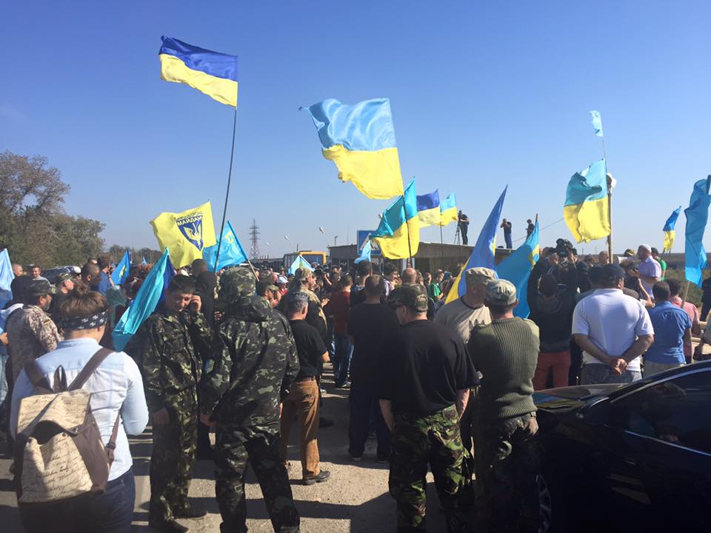

ЗМІСТ

І. Огляд політичних подій за тиждень..................................................................3

ІІ. Аналітична довідка....…..…..…….………..……….…...5

ПРОДОВОЛЬЧА БЛОКАДА КРИМУ:
ЗАПІЗНІЛА АКЦІЯ АБО ВИКЛИК ЗОВНІШНЬОПОЛІТИЧНИМ ЗАДУМАМ КРЕМЛЯ?…………………...................................5

І. Огляд політичних подій за тиждень

Генсек НАТО Єнс Столтенберг вперше відвідав Україну. Разом із Президентом України Петром Порошенком вони відкрили міжнародні навчання з ліквідації наслідків надзвичайної ситуації природного або техногенного характеру на Яворівському полігоні Львівської області. Порошенко і Столтенберг констатували неготовність України до вступу в альянс. Однак, зі його слів, Столтенберга, двері НАТО відкриті для України з 2008 року, і Україна може подати заявку на членство в НАТО після проведення реформ у країні.

21
вересня
Триває другий день продовольчої блокади Криму. Безстрокова акція з блокування вантажного транспорту, що прямує до Криму з продуктами і товарами, була ініційована Меджлісом кримськотатарського народу. За інформацією координаційної ради акції, через адміністративний кордон безперешкодно пропускають пішоходів та легковий транспорт.
Лідер Радикальної партії Олег Ляшко закликав Ігоря Мосійчука припинити голодування. Адвокат народного депутата Ігоря Мосійчук повідомила, що її підзахисний має намір голодувати до зустрічі з генпрокурором Віктором Шокіним. З її слів, він хоче особисто побачитися з генпрокурором і вже після цього давати пояснення щодо підозри, яка йому висувається.
Апеляційний суд Києва залишив під вартою колишнього депутата від «Свободи» Юрія Сиротюка, підозрюваного в участі у заворушеннях біля будівлі Верховної Ради 31 серпня. Він перебуватиме під вартою до 11 листопада 2015 року. Його захист 10 жовтня має намір звернутися до Печерського райсуду Києва з проханням про зміну запобіжного заходу.

22
вересня
Україна має намір у міжнародних судах вимагати від Росії компенсацію збитків, завданих через анексію Криму і окупацію територій Донбасу. Сума претензій за позовами перевищить 50 мільярдів доларів. Про це заявив глава МЗС України Павло Клімкін.
Генсек НАТО Єнс Столтенберг заявив, що співпраця з альянсом може стати «хорошою альтернативою» членству країни в Північноатлантичному альянсі. Петро Порошенко в свою чергу засвідчив, що Україна та НАТО – не просто партнери, а союзники.
Учасники тристоронньої контактної групи з урегулювання ситуації на Сході України завершили переговори в столиці Білорусі. Агенція «Інтерфакс» з посиланням на своє джерело в підгрупі з безпеки повідомила, що учасники переговорів не змогли досягти консенсусу про відведення озброєнь калібром менше 100 міліметрів від лінії розмежування. Обговорення проекту угоди і можливе парафування не виключається на наступній зустрічі, як4а відбудеться 28 вересня.
Лідер так званої Донецької народної республіки Олександр Захарченко пригрозив наступом, якщо Україна почне вступати в НАТО. Він заявив, що ДНР вийде з мінських угод і перейде в наступ, щойно Київ почне готувати референдум про вступ у НАТО або інші процедури.

23
вересня
Палата представників Конгресу США одноголосно прийняла резолюцію із закликом до РФ звільнити льотчицю та народного депутата України Надію Савченко. Про це повідомив посол України в США Валерій Чалий.
Петро Порошенко ввів в дію нову антиросійську військову доктрину. У документі актуальною військовою загрозою для України на сьогодні визначається збройна агресія Росії, що включає тимчасову окупацію Криму і агресію в окремих районах Донецької та Луганської областей.

24
вересня
Уряд України заборонив польоти російських авіакомпаній до України. Це стосується насамперед компаній «Аерофлот» і «Трансаеро». Як заявив прем’єр-міністр Арсеній Яценюк на нараді в Кабміні, це робиться відповідно до рішення РНБО. Кабмін також заборонив транзитні польоти російських авіакомпаній через територію України, «якщо вони містять товари військового призначення, подвійного призначення або російську військову живу силу».

25
вересня
Президент Петро Порошенко прибув до Нью-Йорка для участі у заходах в рамках 70-ї сесії Генеральної Асамблеї ООН. Однією з головних подій запланованого візиту Порошенка до США, стане його виступ у ході загальних дебатів ГА ООН у понеділок, 28 вересня.

27
вересня
Україна, незважаючи на агресію на сході, продовжує шлях реформування. Про це Президент України Петро Порошенко заявив під час конференції "Глобальна ініціатива Клінтона». Президент повідомив, що в Україні здійснюються важливі кроки з децентралізації влади, а також у сфері боротьби з корупцією.

ІІ. Аналітична довідка

ПРОДОВОЛЬЧА БЛОКАДА КРИМУ: ЗАПІЗНІЛА АКЦІЯ АБО ВИКЛИК ЗОВНІШНЬОПОЛІТИЧНИМ ЗАДУМАМ КРЕМЛЯ?

Найбільш знаковою внутрішньополітичною подією, що привертала увагу громадськості, журналістів, політиків та експертного середовища протягом всього минулого тижня, стала так звана продовольча блокада анексованого Російською Федерацією Кримського півострова. Анонсована напередодні у стінах українського парламенту народним депутатом України та главою Меджлісу кримськотатарського народу Рефатом Чубаровим, блокада для проїзду вантажного транспорту основними автошляхами, що з’єднують півострів з материковою частиною України, була розпочата 20 вересня силами кримськотатарських активістів спільно з силами батальйонів і оголошена як безстрокова акція.

Незважаючи на те, що анексія Криму відбулася ще в березні 2014 року, блокаду півострова, хоча й обмеженого характеру, було розпочато лише зараз – через півтора роки після цієї резонансної для України та міжнародного правопорядку події. При цьому ініціаторами та безпосередніми втілювачами продовольчої блокади виступили громадські активісти та лідери кримськотатарського народу. Той факт, що масштабна продовольча блокада реалізується силами фактично громадськості, не дозволяє говорити про неї як про офіційну державну стратегію чи політику щодо Криму. Водночас, практично не викликає сумніву, що блокадна акція таки узгоджувалась лідерами кримськотатарського народу Рефатом Чубаровим та Мустафою Джемілєвим із представниками центральної влади в Києві і дістала відповідне схвалення. Про це свідчать бодай скоординовані дії правоохоронних органів в Херсонській області та переважно схвальні публічні оцінки цієї ініціативи з боку вищих посадових осіб України. В світлі цього доречно говорити про певний квазі-державний або гібридний характер нинішньої продовольчої блокади Криму, коли сама ініціатива реалізується громадськістю, але держава не закріплює цю політику юридично, проте, очевидно, опосередковано впливає на можливість її реалізації.
Повертаючись до питання про часовий вимір блокади: чому її було розпочато саме зараз? На перший погляд видається, що старт повномасштабної блокади півострова одразу після анексії цієї території Російською Федерацією виглядав би значно більш послідовною та закономірною реакцією на цей зухвалий з міжнародно-правової точки зору акт, аніж тепер – після півтора року доволі активної торгівлі, що реалізовувалась з окупованим півостровом на підставі ухваленого у вересні 2014 року в Україні закону про вільну економічну зону «Крим». Більше того, минулого року, коли кримське питання мало неабиякий резонанс на міжнародному рівні та привертало максимальну увагу міжнародного співтовариства, можна було б очікувати однозначного схвалення блокадної ініціативи з боку західних партнерів України (ЄС та США). Проте, сьогодні, коли кримське питання відійшло на другий план порівняно з більш гострою проблематикою конфлікту на Донбасі, а Захід дедалі більше прагне заморозити затяжний конфлікт в Україні шляхом фіксації теперішнього відносно спокійного статус-кво, існує ризик наразитись на неприйняття ідеї блокади Криму, яка в разі продовження чи розширення її спектру має потенціал спровокувати загострення (в т.ч. військового характеру) в регіоні.
Однак, з іншого боку, в ініціюванні продовольчої блокади Криму саме тепер можна побачити й вагомий раціональний компонент. Насамперед розпочата безстрокова акція блокади Кримського півострова приблизно збігається в часі із початком роботи 70-ї ювілейної сесії Генеральної асамблеї ООН, під час якої заплановано, зокрема виступи Президента РФ Володимира Путіна та Президента України Петра Порошенка 28 та 29 вересня, відповідно.
Продовольча блокада, поміж іншого, має на меті привернути міжнародну увагу до проблем України та Криму зокрема, які останнім часом відчутно зникли з фокусу міжнародних медіа як наслідок відносного затишшя військового протистояння на Донбасі. Багато експертів недаремно пов’язують факт відчутної деескалації конфлікту на Донбасі із підготовкою російськими дипломатами порядку денного для візиту російського президента Путіна до США в рамках участі в Генасамблеї ООН. Як вже раніше повідомляло російське МЗС, Путін не планує обговорювати проблему Донбасу на Генасамблеї ООН, а натомість говоритиме про міжнародний тероризм в контексті протистояння ісламістам ІДІЛ в Сирії, куди Москва активно втрутилась протягом останнього часу. Все це дає вагомі підстави стверджувати про об’єктивне прагнення Москви суттєво змістити акценти міжнародних переговорів на найвищому рівні в ООН на свою користь шляхом виведення української проблематики (зокрема, питання анексії Криму та проблему Донбасу) «за дужки» цих переговорів або принаймні на другорядний рівень. Цій меті власне і покликане слугувати нинішнє відносне затишшя на Донбасі, що створює для світу ілюзію урегульованості проблем України. Як можна побачити вже зараз, для Росії принциповий інтерес становитиме зміщення акцентів міжнародних переговорів на найвищому рівні в США саме на близькосхідну проблематику, де Москва намагатиметься представити себе як одного з невід’ємних та принципових борців з міжнародним тероризмом та в такий спосіб бодай частково «відбілити» власну міжнародну репутацію, а в перспективі, можливо, й домогтися зняття з Росії дошкульних міжнародних санкцій.
В світлі таких доволі оригінальних намірів Російської Федерації уникнути міжнародної відповідальності за анексію Криму та донбаську проблематику в Україні шляхом висунення нового зовнішньополітичного порядку денного та актуалізації ролі Росії в цьому процесі, громадська ініціатива продовольчої блокади Криму видається достатньо своєчасним інструментом привернення уваги до України. Адже актуалізація кримського питання на міжнародному рівні може певною мірою підірвати стратегічні плани Кремля щодо корекції власної міжнародної репутації в напрямку її покращення та знову повернути Україну у фокус міжнародної уваги. Це аж ніяк не сприятиме стратегічним інтересам Москви, а радше навпаки – слугуватиме додатковим аргументом для цивілізованого світу про необхідність уникнення міжнародної співпраці із агресором.
Поряд із мотивом привернення міжнародної уваги до української проблематики під час міжнародних переговорів на рівні ООН продовольча блокада Криму може стати фактором посилення переговорних позицій України у суміжних актуальних проблемах, на які сьогодні Київ має обмежений потенціал впливу: починаючи від репресій та переслідувань кримськотатарських та українських активістів в Криму і закінчуючи мінськими переговорами щодо врегулювання ситуації на Донбасі. Потенціал тиску на поведінку Москви, очевидно, залежатиме значною мірою від ступеня загроз для Кримського півострова, які створюватимуть блокадні дії активістів. Створення реальних екзистенційних загроз надзвичайно залежному від постачання води та електроенергії з материкової України Криму потенційно може підштовхнути російську сторону до того, аби шукати взаємовигідних компромісів із Києвом, зокрема, в контексті актуальних для України питань та проблем, де Москва відіграє ключову роль. Щоправда, на сьогодні продовольча блокада, очевидно, таких фундаментальних загроз не створює, принаймні в найближчій часовій перспективі, оскільки окупаційна влада в Криму спромоглася протягом останнього року відчутно диверсифікувати постачання продовольства на півострів. Відтак, загрозлива ситуація в Криму і, як наслідок, можливо, більша готовність Російської Федерації до пошуку компромісів з Києвом може мати місце хіба що в разі довгострокової тривалості блокадної акції або в разі розширення (чи відповідної погрози розширення) масштабу блокади шляхом, наприклад, обмеження постачання електроенергії на анексований півострів. При цьому неабияку важливість у цьому процесі матиме належна координація зусиль та вироблення спільних підходів до блокадної політики між лідерами активістів, що її реалізують, та представниками української влади.

Висновки
Таким чином, «гібридна» за своїм статусом акція продовольчої блокади Криму поряд із заявленими кримськотатарськими активістами цілями привернення міжнародної уваги до проблем репресій та порушення прав людини на півострові, має потенціал опосередкованого впливу на формат та актуальну проблематику міжнародних переговорів в ході поточної сесії Генеральної асамблеї ООН шляхом актуалізації українського питання. Повернення України у фокус міжнародної уваги, поміж іншого, може суттєво підірвати зовнішньополітичні задуми російської сторони із відбілювання власної міжнародної репутації та переведення формату перемовин світових лідерів суто у площину близькосхідної антитерористичної проблематики. Поряд з цим, нинішня продовольча блокада Криму в разі збереження її динаміки чи розширення спектру блокадних дій може слугувати вагомим чинником тиску на Москву в контексті суміжних питань, актуальних як для кримськотатарського населення, так і для України в цілому.

«Україна у фокусі» – щотижневий інформаційно-аналітичний бюлетень Фонду «Демократичні ініціативи» імені Ілька Кучеріва (http://dif.org.ua).

Аналітики фонду «ДІ»:
Ірина Бекешкіна
Олексій Гарань
Марія Золкіна
Руслан Кермач
Олексій Сидорчук
Редактор випуску: Ірина Філіпчук

